Фотоотчёт «Сказка в гостях у детей»

Всем известно театр – это средство эмоционально-эстетического воспитания детей. Театр обладает огромной силой воздействия на эмоциональный мир ребёнка. Сказки имеют нравственную направленность (дружба, доброта, смелость и т. д.) Ребёнок познает мир не только умом, но и сердцем, выражая своё собственное отношение к добру и злу.
Сказки любят все на свете.
Любят взрослые и дети.

Хорошо, когда сказку можно не только услышать, но и увидеть.
Театр – это волшебный мир.
Он дает уроки красоты, морали
и нравственности.
А чем они богаче, тем успешнее
идет развитие духовного мира
детей… ”
(Б. М. Теплов)
Частыми гостями в нашем детском саду бывают приезжие артисты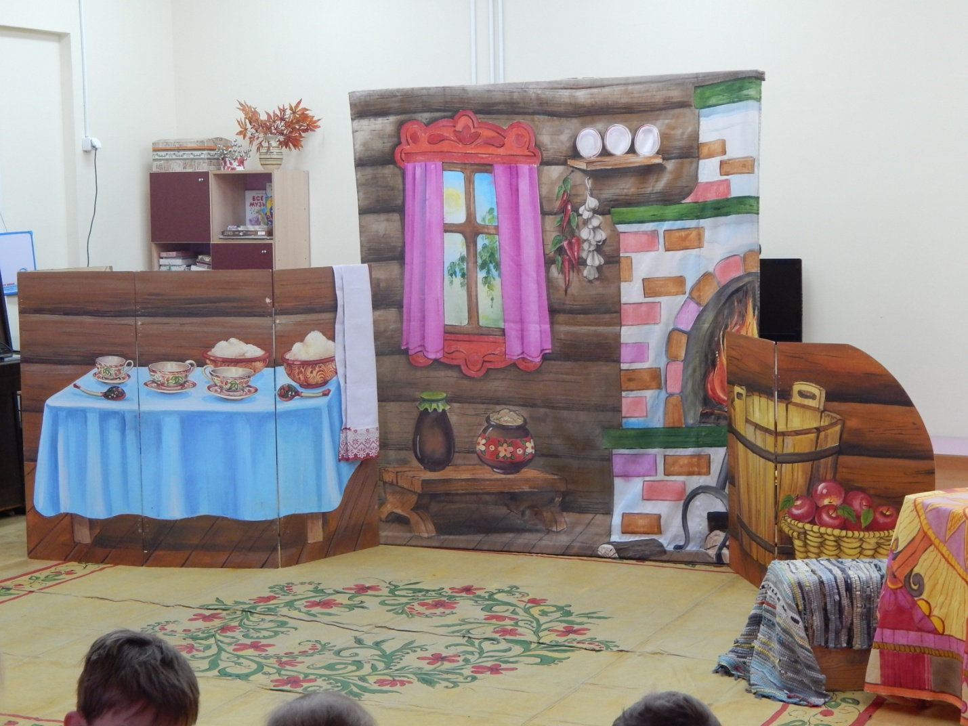
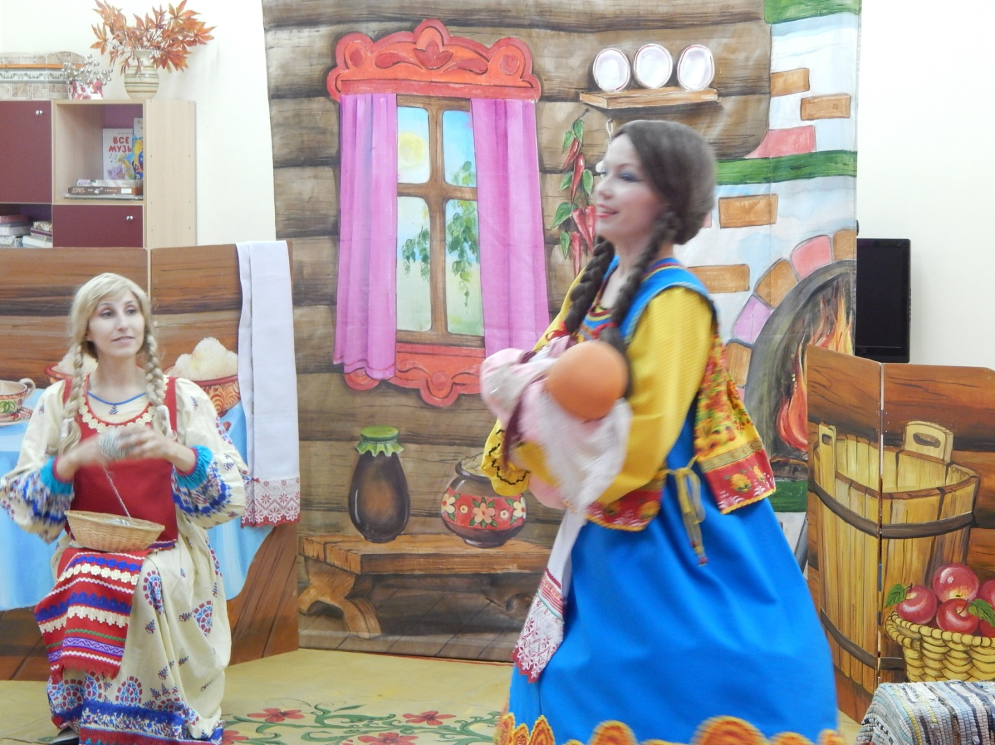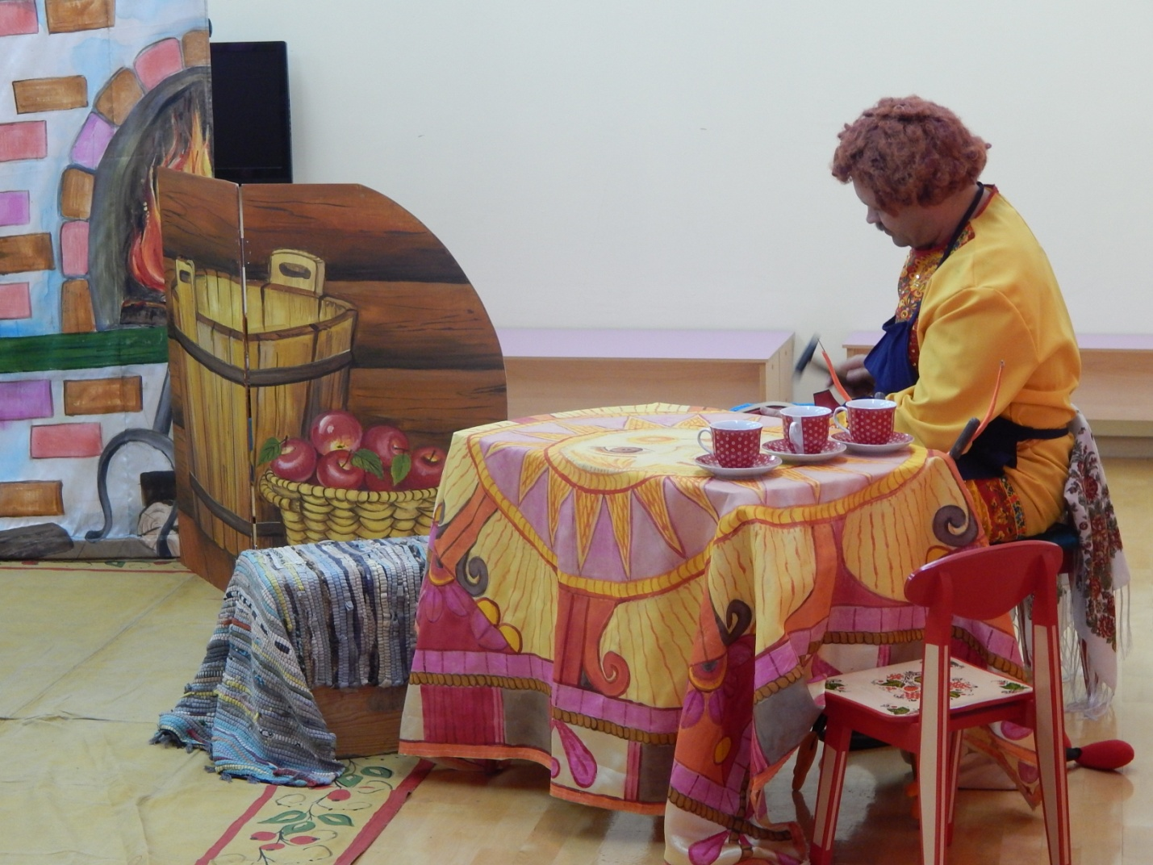
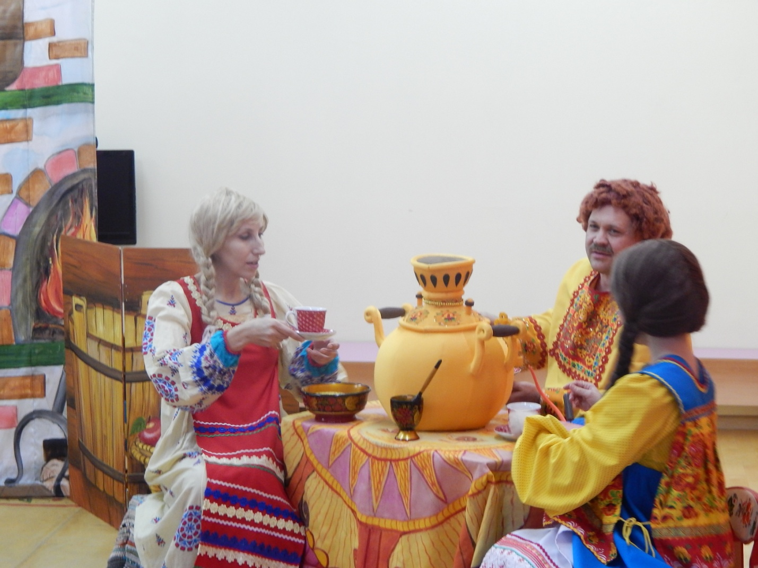
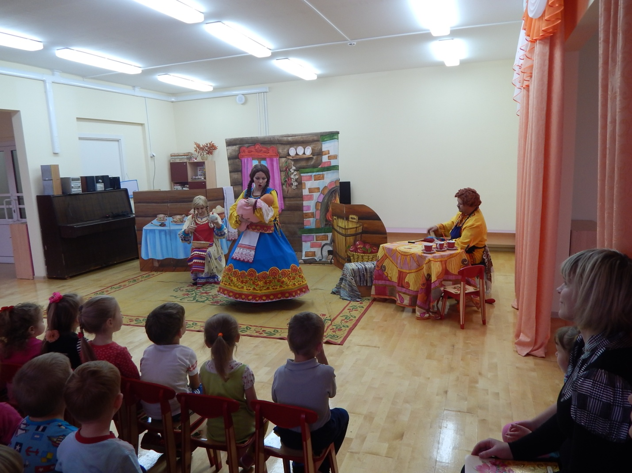
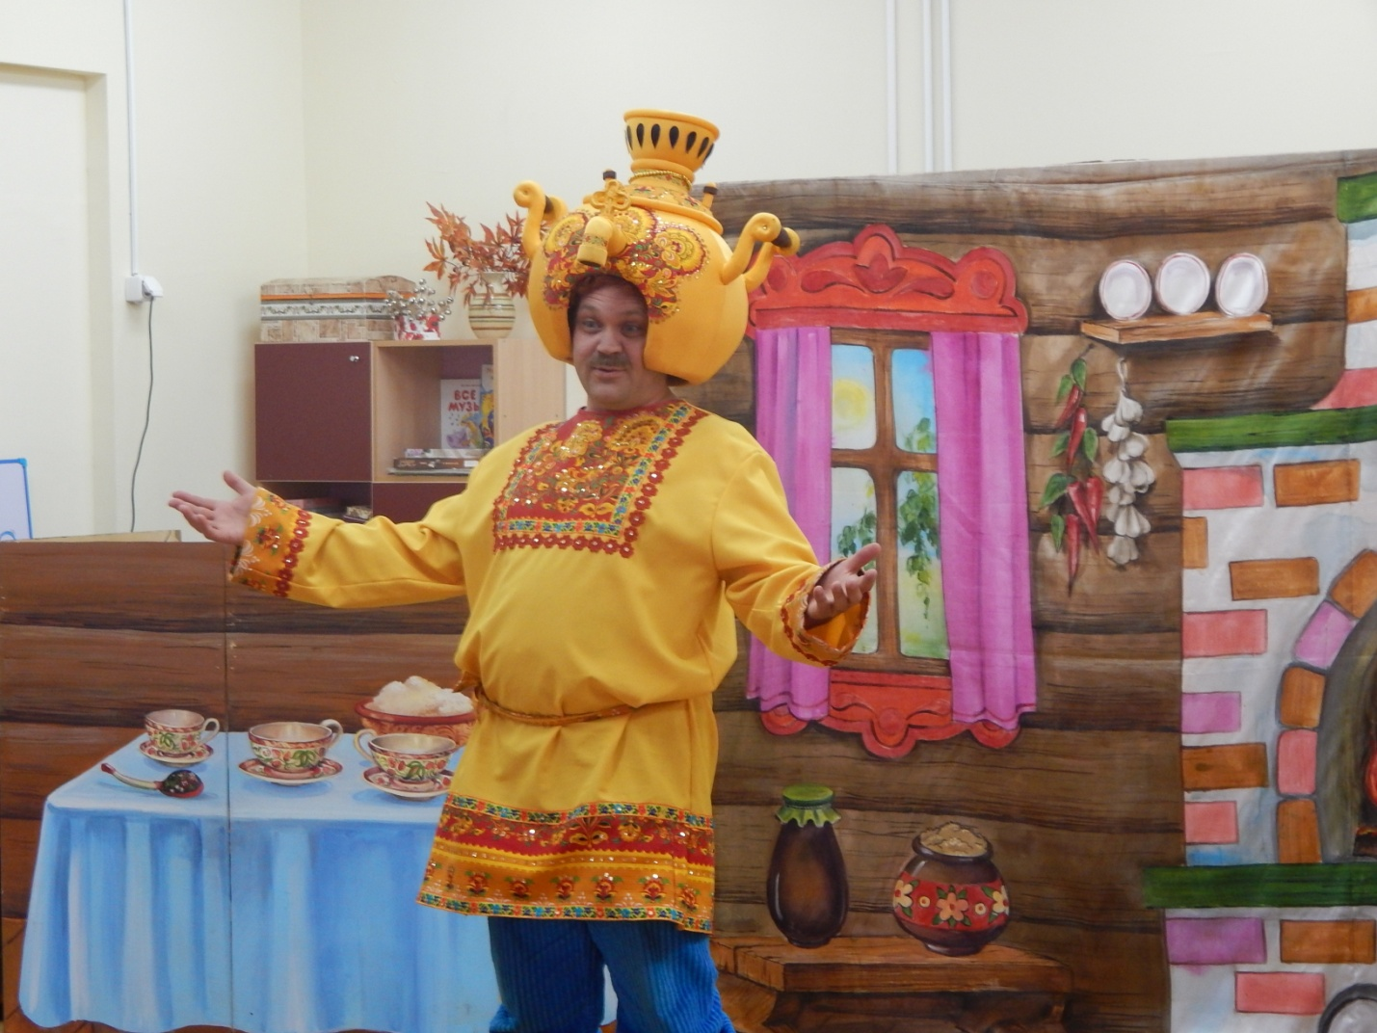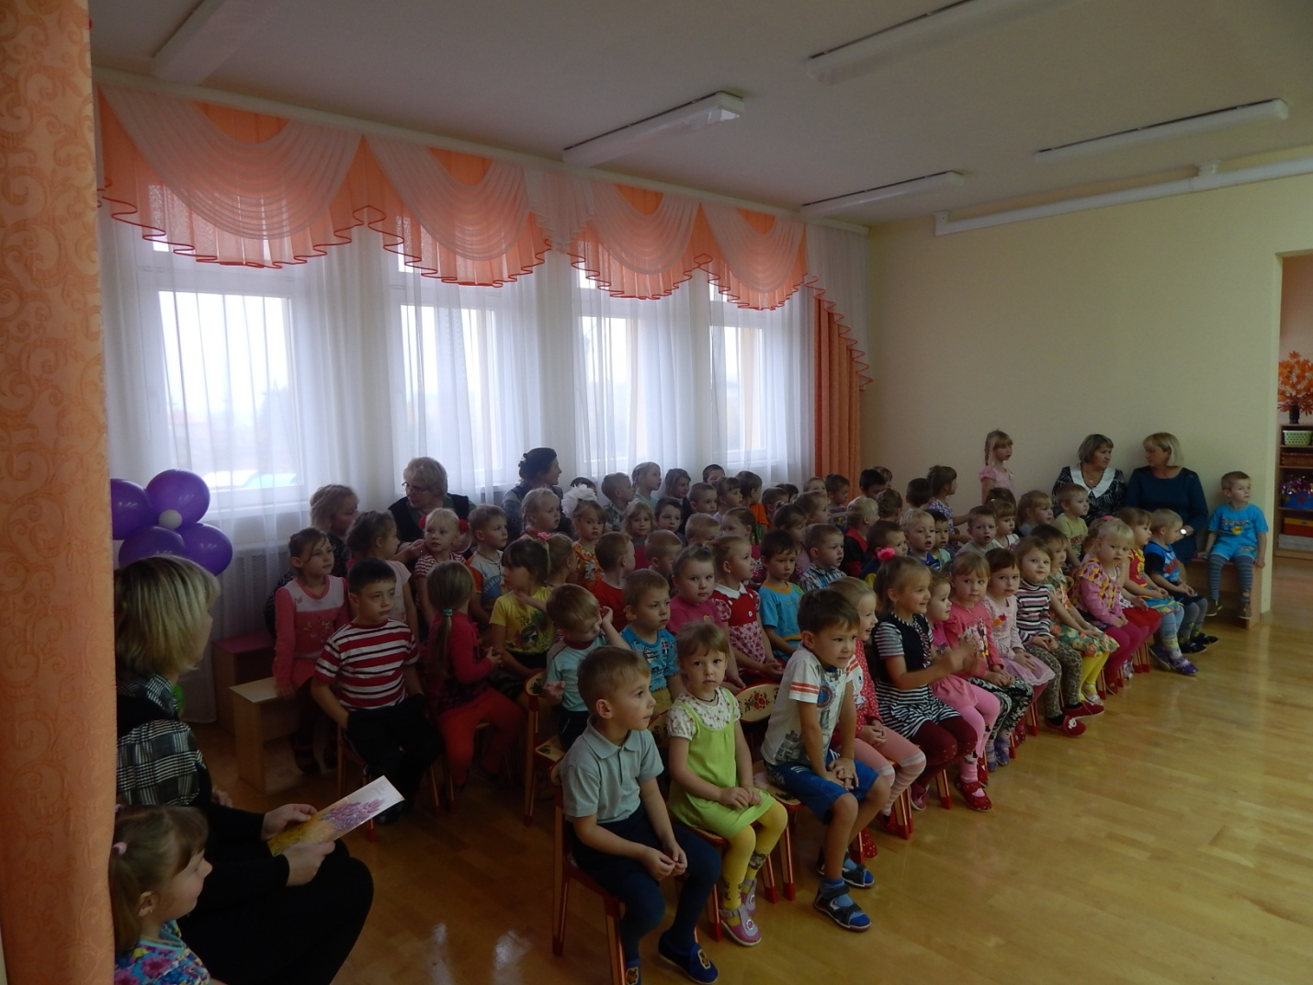
Малыши всегда радуются приезду гостей, и потом ещё долго вспоминают и
обсуждают спектакли.

